09.06.2020/wtorek/ Dzień dobry

Dzisiaj o zwierzętach świata

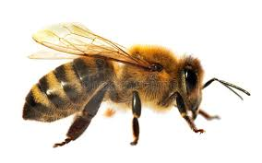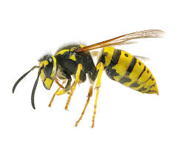

**1. Zwierzęta małe i duże – wysłuchanie opowiadania i rozmowa na temat jego treści.**

 Zapraszam dzieci do wysłuchania opowiadania o zwierzętach. Proszę o uważne słuchanie i zapamiętanie, czym różni się pszczoła od osy, jakie zwierzęta mają podobny kolor skóry, dlaczego konie noszą takie dziwne nazwy.

***Zwierzęta małe i duże***

***Maciej Bennewicz***

***– Osa! – Ada zaczęła nerwowo machać rękami, żeby odgonić owada. – To nie jest osa, tylko pszczoła – stwierdziła spokojnie babcia. – Przestań machać, to spokojnie odleci i nic ci nie zrobi. A jak machasz, to możesz ją tylko zdenerwować. Pomyśli, że chcesz jej zrobić krzywdę. – Skąd wiesz, babciu, że to pszczoła? – spytała Ada. – Mój tata był pszczelarzem, a teraz mój brat, Stanisław, również zajmuje się pszczelarstwem. Całe dzieciństwo mieszkaliśmy z pszczołami. Osy są dłuższe i jaśniejsze od pszczół. A pszczółki są krępe, grubiutkie i ciemne. Mają też więcej brązowych włosków. Pewnie szukała tutaj pyłku kwiatów. Pszczoły rzadko kogoś żądlą bez powodu, to bardzo pożyteczne owady. – Wiem, babciu, robią miód – stwierdziła Ada. – Tak, aniołku. – Babcia czasem w ten miły sposób zwracała się do Ady. – Pszczoły wytwarzają miód z pyłku kwiatów. Muszą się dużo napracować, żeby zebrać zapasy. Jeden słoiczek miodu to praca setek pszczół.***

***– Babciu, a skąd pszczoły wiedzą, dokąd mają lecieć po ten pyłek, z którego robią miód – spytał Adam. – Przecież nie potrafią mówić. Nie mogą spytać o drogę, nie mają też map ani nawigacji. – Pszczoły wylatują z ula na zwiad. Jeśli któraś z nich znajdzie pole pełne smakowitego pyłku kwiatowego, na przykład kwitnącego rzepaku, lub aleję lip, wówczas zbiera pyłek i wraca do ula. Na miejscu informuje pozostałe pszczoły w ich specjalnym, tajemniczym języku. – W tajemniczym języku? – zdziwił się Adam. – Tak – przytaknęła babcia. – Pszczółka tańczy i w ten sposób pokazuje innym pszczołom, którędy lecieć na pole obfite w pyłek, jak jest daleko i jakie znaki po drodze wskażą właściwy kierunek. – Tańczy? – powtórzyła Ada. – Tak jest, macha skrzydełkami, wykonuje specjalne kroki i to jest tajemnicza mowa pszczół. Inne się przyglądają, a potem, żeby zapamiętać trasę, naśladują ruchy mądrej przewodniczki. I już kilka chwil później pole jest pełne pszczół, które zbierają pyłek. Pszczoły przenoszą pyłek z kwiatu na kwiat, dzięki czemu zapylają kwiaty, a te mogą potem zmieni się w owoce. – A przy okazji z pyłku powstaje miód – dodała Ada. – Znakomicie – pochwaliła ją babcia. – Pszczoła jest prawie takiego samego koloru jak żyrafa – stwierdził Adam, który przeglądał właśnie książkę o zwierzętach. – Czy żyrafy też zapylają kwiaty? – Chłopiec wskazał fotografię, na której długi język żyrafy dotykał liści na wysokim drzewie. – Nie, syneczku – odpowiedziała babcia, która była biologiem, dlatego znała się na zwierzętach jak nikt w rodzinie. – Żyrafy jedzą liście. Muszą szybko obgryźć jedno drzewo akacji, gdyż ta roślina potrafi ostrzegać inne w pobliżu przed intruzami. – Babciu, w jaki sposób akacje ostrzegają się nawzajem? – spytała Ada. – Po kilku minutach obgryzania sok w liściach robi się gorzki i przestaje żyrafom smakować. Dzięki temu akacja traci tylko trochę liści. Gdyby nie ten ochronny zabieg, mogłaby stracić ich zbyt wiele i nie przeżyć. Jednak dzięki mechanizmowi obronnemu chroni siebie i inne drzewa w pobliżu, które na sygnał także gorzknieją. – Bardzo mądre te akacje – stwierdziła Ada. – Ciekawe, czy na świecie są jeszcze inne zwierzęta w podobnym kolorze jak pszczoły i żyrafy – zamyślił się Adam. – Nie mówi się „w kolorze” tylko w podobnym umaszczeniu, prawda, babciu? – Ada zrobiła mądrą minę. Adam wzruszył ramionami i ostentacyjnie odwrócił się, zakrywając książkę. – Można mówić, jak się chce – żachnął się. – Zamiast się kłócić i robić sobie przykrość, poszukajcie zwierząt podobnych do pszczół, czyli żółto-pomarańczowo-brązowych – zarządziła babcia. Pogłaskała Adama po głowie i poprosiła o przyniesienie kilku książek. Po chwili na stole pojawiły się zdjęcia i rysunki tygrysa, szerszenia, kota domowego, psa, kameleona i konia. – Co do słowa „umaszczenie” to prawda, tak się mówi – stwierdziła babcia. – Kolor zwierzęcia to inaczej jego umaszczenie. Hodowcy koni nazywają w bardzo ciekawy sposób różne kolory, czyli umaszczenia tych zwierząt. Na przykład koń, który wydał się wam podobny do pszczoły, nosi nazwę srokacz albo inaczej koń maści srokatej. Adam wstał i po chwili przyniósł kolejną książkę, tym razem z fotografiami koni. – Naucz nas, babciu, maści koni – zaproponował i wskazał palcem jasnobrązowego konia z ciemnobrązową grzywą. – To koń gniady – odpowiedziała babcia, poprawiając okulary.***

***Adam przerzucił kilka kartek i w końcu jego palec trafił na szarobiałego konia w czarnobrązowe ciapki. – Wygląda jak lody straciatella – ucieszyła się Ada. – Uwielbiam ten smak. – To jest maść taranta albo tarantowata – stwierdziła babcia. Adam wskazał czarnego konia. – To koń kary – odpowiedział babcia. – Ten ma granatowy połysk, więc mówi się o nim koń kruczy, bo ma umaszczenie podobne do tego ptaka. U koni mówimy o umaszczeniu, u ptaków – o upierzeniu. – A kruki, babciu, co to za ptaki? – spytała Ada. – Kruki żyją bardzo długo. Najstarszy żył ponoć w Londynie na zamku Tower. Miał 44 lata. Kruki łączą się w pary na całe życie. Potrafią bronić swego terytorium i są wszystkożerne, czyli jedzą, co im do dzioba wpadnie. – Babcia zaśmiała się i wyciągnęła z szafki herbatniki. – Super, znamy już cztery umaszczenia koni! – Adam aż klasnął w ręce z radości. – Srokacz, gniady, taranta i kary. – Oraz zwyczaje pszczół, żyraf i kruków – uzupełniła Ada. – Proponuję małe powtórzenie. Wydrukujemy czarno-białe rysunki koni, a wy pokolorujecie je zgodnie z poznanym umaszczeniem. – Super! – ucieszyły się dzieciaki. – Babciu, a można narysować srebrnego konia – spytała Ada. – Takiego jak jednorożec? – Oczywiście, że tak, koń o srebrnym umaszczeniu to maść siwa lub biała, a lekko kremowa to jeleniowata.***

***Srokacz, gniady, taranta i kary***

***Gdy razem ustawisz – będą dwie pary.***

***W jednym powozie cztery koniki,***

***Jadą w zaprzęgu zwanym kwadryga.***

***A piąty konik jak jednorożec***

***Siwą ma grzywę i białe nozdrza.***

***Cały jest biały, to umaszczenie***

***Czasem nazywa się maścią jelenia.***

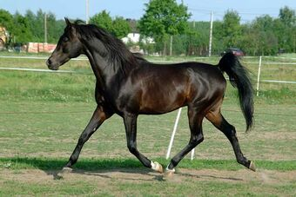 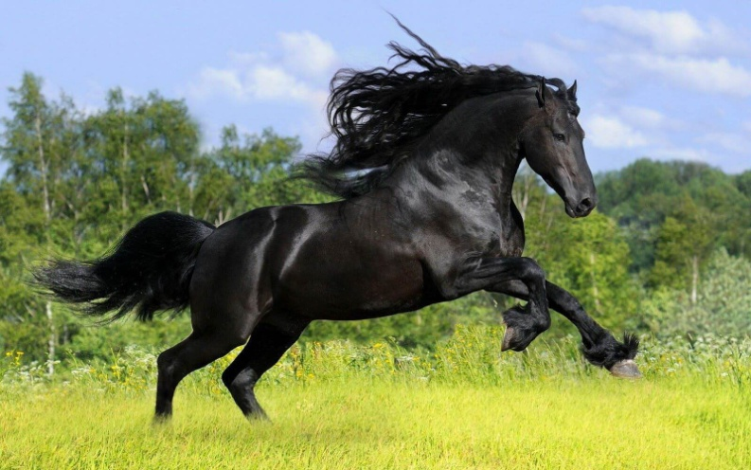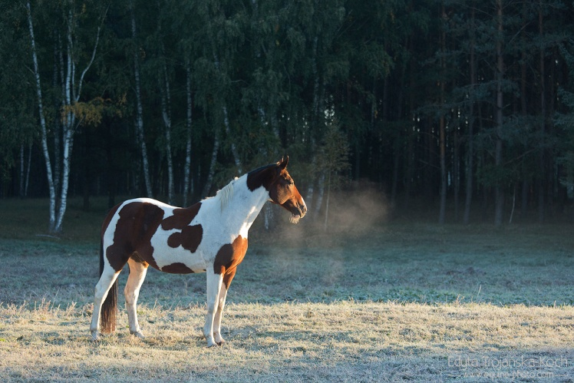

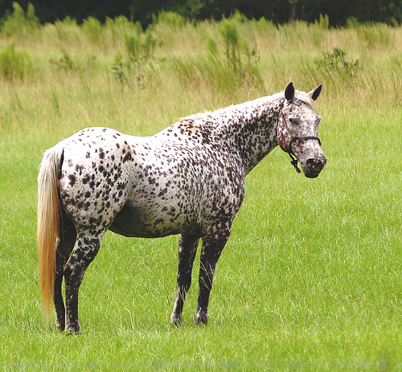 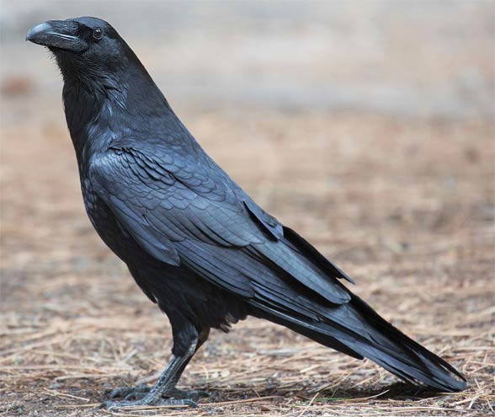

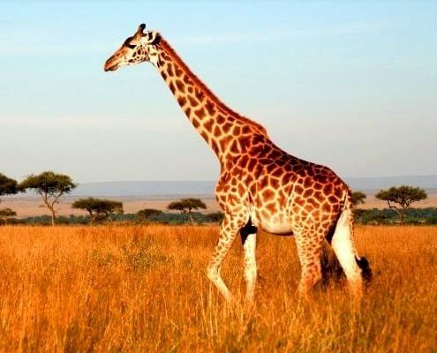 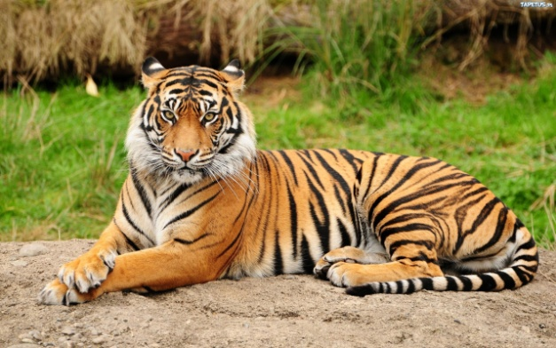

Czy wiecie dlaczego zwierzęta mają paski? (Paski służą za kamuflaż i zapewniają ochronę przed drapieżnikami. Pomagają też regulować temperaturę ciała –czarne paski pochłaniają ciepło, a jasne je oddają).

<https://www.youtube.com/watch?v=r65R8crNjig>

**2. „Zwierzęta” – zabawa matematyczna.**

Z kart z **W17**  oraz tackę lub talerzyk dla dziecka. Ponadto proszę dzieci o wyjęcie cyfr z Alfabetu. Zapraszam dzieci do nazywania zwierząt widocznych na ilustracjach. Następnie zapraszam dzieci do ilustrowania opowiadania obrazkami:

**Poproszę, abyście wybrali ze swojego zestawu wszystkie ptaki. Ile ich jest?**

**Na jednym podwórku spotkały się cztery ptaki, połóżcie je na swoich dywanikach: sikorka, wróbel, gołąb i gęś. Ile ich było?**

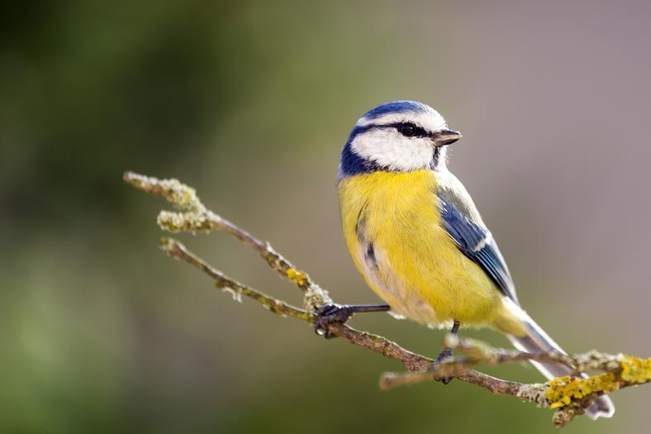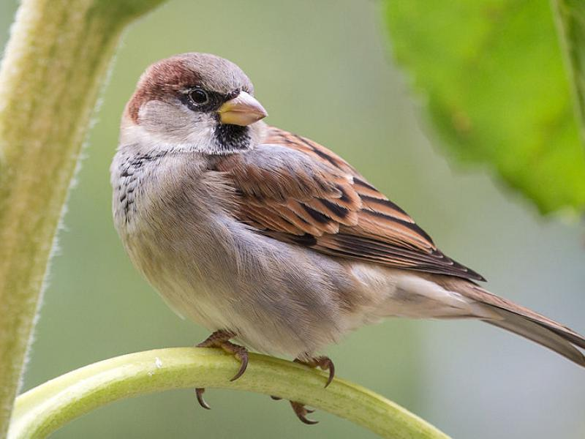

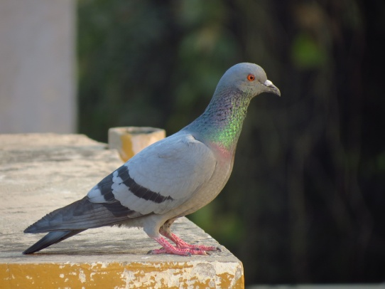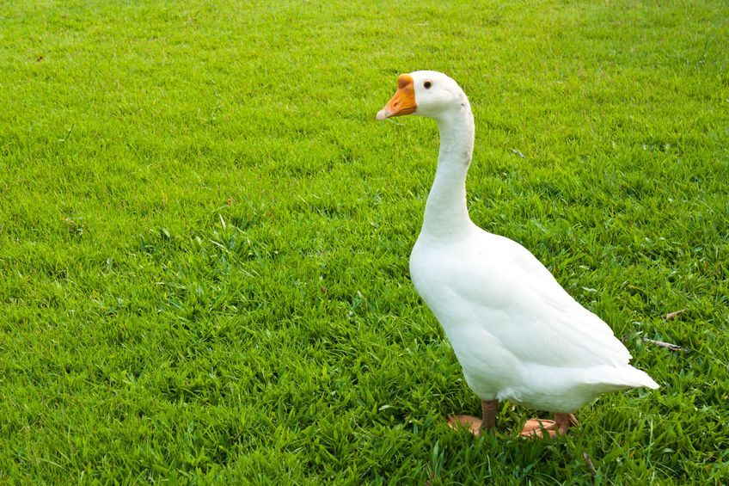

**Nagle z domu wyszła gospodyni i to wystraszyło sikorkę i wróbla. Te dwa ptaki odleciały ,odejmijcie je . Ile ptaków zostało?**

***Proszę dzieci, aby wyjęły cyfry, które ilustrują liczbę ptaków na początku i na końcu historii. Pomiędzy nimi przyczepiamy znak odejmowania.***

**4 - 2**

**Czy pamiętacie, jak zapisywaliśmy znak pokazujący nasz wynik liczenia?**

**=**

**Znajdźcie go i połóżcie znak równości tam, gdzie ja.**

**4 - 2 =**

**Ile ptaków zostało?**

**Znajdźcie tę cyfrę w Alfabecie i ułóżcie wynik.**

**4 - 2 = 2**

Możemy zaproponować  jeszcze kilka ćwiczeń tego rodzaju, za każdym razem prosząc dzieci, by ułożyły również zapis liczbowy.

**3. Praca z KP4.34a** – przeliczanie zwierząt, zapisywanie odejmowania.

**Praca z KP4.34b** – wykluczanie ze zbioru, odszukiwanie zwierzęcia, które nie pasuje do pozostałych. Rysowanie zwierzęcia zgodnie z instrukcją.

<https://www.youtube.com/watch?v=RKWM7fj945A>

Do zobaczenia

Zadania dodatkowe

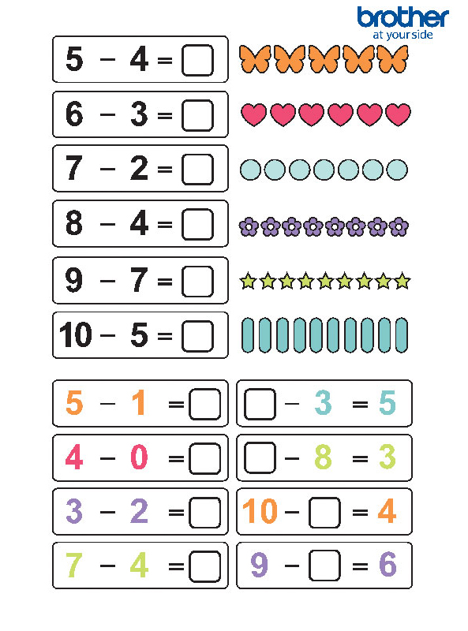

Znajdź różnice

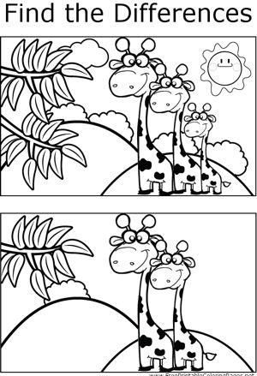

Kto lubi sudoku, wytnij i wklej w odpowiednim miejscu

